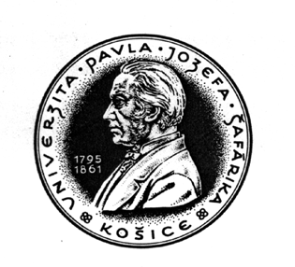

Univerzita Pavla Jozefa Šafárika v Košiciach
Lekárska fakulta, Trieda SNP č. 1, 040 11 Košice

MŠ SR, MZ SR, Rektorát UPJŠ
členom komisie ......................................................
oponentom .............................................................
všetkým členom komisie ........................................
všetkým lekárskym fakultám v SR a ČR
zainteresovaným pracoviskám, uchádzačke

KOŠICE
332/2007-Vv 30. januára 2007

OZNÁMENIE

Podľa ustanovenia §109 ods. 1 zákona č. 131/2002 Z. z. o vysokých školách a o zmene a doplnení niektorých zákonov v znení neskorších predpisov Vám oznamujeme, že

dňa 13. marca 2007 (utorok)

sa v knižnici Ústavu patologickej anatómie LF UK v Bratislave, Sasinkova 4, Bratislava, uskutoční obhajoba dizertačnej práce:

o 11.30 hod. MUDr. Silvia FARKAŠOVÁ IANNACCONE, externá študentka doktorandského štúdia na Ústave súdneho lekárstva LF UPJŠ a ÚDZS v Košiciach

Téma: Využitie imunohistochemických metód pri diagnostike a datovaní poranení mozgu

Oponenti: Prof. MUDr. Miroslav Hirt, CSc.
Prof. MUDr. František Novomeský, PhD.
Doc. MUDr. Jiřina Bauerová, CSc.

Práca je vystavená na Referáte pre vedu a výskum LF UPJŠ v Košiciach, kde je možné zaslať i prípadné pripomienky. Účasť členov komisie je nutná! Bez prítomnosti oponentov sa obhajoba nemôže uskutočniť!

Cestovné za použitie cestného motorového vozidla alebo lietadla sa refunduje len vo výške zodpovedajúcej cene cestovného lístka hromadného prostriedku diaľkovej dopravy (autobus, vlak) v zmysle zákona č. 283/2002 Z. z. o cestovných náhradách.

Prof. MUDr. Milan Zaviačič, DrSc., v. r.
predseda SOK pre obhajoby dizertačných prác vo vednom odbore 51-55-9 Patologická anatómia, súdne lekárstvo

Vybavuje: Ing. Drotárová

